Министерство науки и высшего образования Российской Федерации

Кузбасский государственный технический университет

имени Т. Ф. Горбачева

г. Кемерово

Международная конференция “Наука и технологии”

Доклад

**ЗАВИСИМОСТЬ ПОПУЛЯРНОСТИ ПЕСЕН ОТ РАЗЛИЧНЫХ ФАКТОРОВ**

Выполнили: Теплов Кирилл Олегович, Лебедев Максим Дмитриевич

Студенты 2 курса

Руководитель: Ермакова Инна Алексеевна

Преподаватель кафедры математики

2024/2025

Музыка - это универсальный язык, способный объединять людей со всего мира. Каждый день мы слушаем различные песни, наслаждаемся их мелодиями и словами. Но что влияет на количество прослушиваний песен? Предположим, что не все факторы имеют одинаковое значение.

Для нашей научной работы были взяты такие факторы как:

1. Количество артистов (artist_count);
2. Месяц выпуска (released_month);
3. Танцевальность (danceability);
4. Место в топе (in_spotify_charts);
5. Позитивность (valence);
6. Энергичность (energy);
7. Сезон выпуска (season), где 1 – зима, 2 – межсезонье, 3 – лето;

которые могут влиять на общее количество прослушиваний (streams).

Данные взяты с сайта kaggle.com [1], их количество 953 песен.

Для демонстрации приведем первые пятнадцать строк наших данных на рисунке: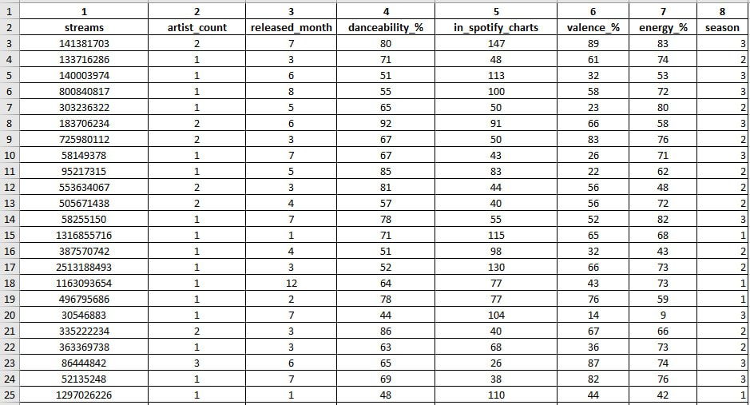

Рис.1 - Данные для анализа

Одним из факторов, который может влиять на количество прослушиваний песен, является количество исполнителей в треке (artist_count). Исследования показывают, что треки с участием нескольких артистов имеют больше шансов стать хитами и набрать больше прослушиваний. Это связано с тем, что такие треки представляют собой сотрудничество разных талантливых музыкантов, что делает их более интересными для аудитории.

Еще одним фактором является месяц выпуска трека (released_month). В зависимости от времени года и текущих трендов в музыке определенные месяцы могут быть более благоприятными для выпуска песен. Например, летние месяцы часто сопровождаются релизами позитивных и энергичных треков, которые пользуются большой популярностью у слушателей.

Танцевальность, измеряемая в процентах (danceability), показывает, насколько песня подходит для танцев, также может оказывать влияние на количество прослушиваний. Танцевальные треки обладают особой энергетикой и способны вызвать положительные эмоции у слушателей. Они часто становятся хитами и набирают большое количество прослушиваний благодаря своей способности развлечь людей и заставить их двигаться под ритм музыки.

Место трека в топе Spotify (in_spotify_charts) также играет важную роль в определении его популярности и количества прослушиваний. Чем выше трек расположен в чартах этого крупного музыкального сервиса, тем больше вероятность того, что он будет обнаружен слушателями и получит больше прослушиваний. Место в топе является одним из главных показателей успеха трека и может привлечь внимание широкой аудитории.

Позитивность музыкального содержания песни (valence) и воспринимаемый уровень энергии (energy) также могут оказывать влияние на количество прослушиваний. Оптимистичные и энергичные треки обладают способностью поднять настроение слушателям и вызвать положительные эмоции. Это делает такие песни более привлекательными для широкой аудитории, что может повысить их популярность и количество прослушиваний.

Наконец, сезон выпуска песни (season) также имеет значение для определения ее успеха. В зависимости от времени года люди предпочитают слушать различные жанры музыки. Например, летом часто предпочитается более легкая и танцевальная музыка, которая создает атмосферу отдыха и радости. В то же время зимой люди часто выбирают более спокойную и расслабляющую музыку. Поэтому сезон выпуска трека может оказывать влияние на его популярность и количество прослушиваний.

Однако, по результатам математического анализа было выяснено, что влияют на количество прослушиваний только сезон выпуска песни, место трека в топе Spotify и количество исполнителей в треке. Остальные факторы, такие как процент “танцевальности”, позитивность музыкального содержания и воспринимаемый уровень энергии песни, не оказывают значительного влияния на количество прослушиваний.

Для исследования использовали пакет “Анализ данных” в программе Microsoft Excel, результаты показаны на рис.2.

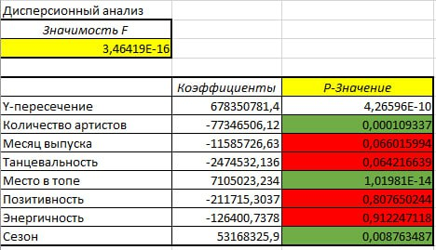

Рис.2 - Математический анализ

Значимость F равна 3.464 * , уравнение значимо. По P значениям определяем, какие столбцы значимы. При уровне значимости 0.065 определили наиболее значимые факторы по убыванию значимости (выделенные зеленым цветом): Место в топе (in_spotify_charts), Количество артистов (artist_count), Сезон (season) и Танцевальность (danceability), остальные факторы (выделенные красным цветом) не значимы совсем.

Стоит отметить, что такие факторы как количество артистов и танцевальность имеют отрицательный коэффициент, следовательно, чем больше чем больше количество артистов участвуют в песне, тем меньше будет у неё прослушиваний. Аналогично и с танцевальностью.

В свою очередь такие факторы, как место в топе и сезон имеют положительный коэффициент, что говорит нам о том, что чем выше место в топе, тем больше прослушиваний у песни. Аналогично и с сезоном, летом песни слушают активнее, чем зимой.

В заключение можно сказать, что количество прослушиваний песен зависит от различных факторов. Количество исполнителей в треке, месяц выпуска песни и место трека в топе Spotify являются основными факторами, которые определяют успех трека. Остальные факторы имеют меньшую значимость. Этот анализ данных может помочь музыкантам и продюсерам создавать более успешные композиции и достигать большего количества прослушиваний со стороны аудитории.

**Список литературы:**

1. Самые прослушиваемые песни Spotify 2023.[Электронный ресурс]. - Режим доступа: https://www.kaggle.com/datasets/nelgiriyewithana/top-spotify-songs-2023 - 20.12.2024